Kategorie B PlusEnergieBauten HEV-Sondersolarpreis 2017 PlusEnergieBau®-Diplom
Dank umfassender Wärmedämmung und einer Photovoltaikanlage auf dem Dach entstand aus dem EFH Luder in Uetendorf/BE ein PlusEnergieBau. Dies geschah dank der Überzeugungskraft des Planungsteams. Die ideal Ost-West ausgerichtete Photovoltaikanlage von 15 kWp generiert einen jährlichen Ertrag von 19’000 kWh. Dieser vermag den Gesamtenergiebedarf zu 125% zu decken. Die Sanierung des EFH Luder zeigt exemplarisch auf, wie es möglich ist, mit beschränk- ten Mitteln ein Einfamilienhaus nachhaltig und unter Berücksichtigung der noch funktionieren- den Bauteile zu erneuern. Es erhält deshalb den HEV-Sondersolarpreis 2017.

125%-PEB-Sanierung EFH Luder, Uetendorf/BE

Die Aufgabe an das Planungsteam durch die Bauherrschaft Nicole und Michael Lu- der war, ihr Einfamilienhaus energetisch zu verbessern. Ausgehend vom grossen Satteldach mit einer Ost-West-Ausrichtung, war es für den Energieberater jedoch klar, dass hier zusätzlich eine Solaranlage in- stalliert werden sollte. Dank Überzeugungs- kraft und guter Planung gelang es dem Planungsteam aus Energieberater und Architekten, innerhalb eines Budgets von rund 150’000.- Franken, nach Abzug der Förderbeiträge, das EFH wärmetechnisch zu optimieren und dank Photovoltaikanlage zu einem PlusEnergieBau zu führen.
Das EFH Luder wurde 1956 erstellt und 1985 durch zwei seitliche Anbauten erwei- tert. Im Zuge der Erneuerung wurden die Wände mit einer 18 cm dicken Aussenwär- medämmung versehen. Das Dach wurde ebenfalls komplett neu gedeckt und ge- dämmt. Zusammen mit der Dämmung der
L’équipe de planification avait reçu pour man- dat de Nicole et Michael Luder d’améliorer l’efficacité énergétique de leur villa. Au vu du grand toit à deux versants orientés est- ouest, la décision d’y placer une installation PV s’est imposée à eux. Une bonne dose de force de persuasion et une planification soignée ont permis d’améliorer thermique- ment l’habitation et de la transformer en un BEP grâce à l’alimentation solaire, le tout dans les limites d’un budget de 150’000 francs, hors subventions correspondantes.
Construite en 1956, la villa a été agran- die en 1985 grâce à l’adjonction de deux an- nexes latérales. Dans le cadre de la réno- vation, on a revêtu les murs d’une isolation thermique extérieure de 18 cm d’épaisseur, mais aussi complètement refait et isolé le toit. Ces deux mesures d’assainissement ainsi que l’isolation de 10 cm du plafond du sous-sol et le triple vitrage ont permis de ré- duire la consommation de 28’000 à 15’200
Technische Daten
Wärmedämmung  Wand: 18 cm | U-Wert: | 0.15 W/m2K
Dach: 18 cm  Boden: 10 cm  Fenster: dreifach | U-Wert: U-Wert: U-Wert: | 0.15 W/m2K  0.3 W/m2K  0.6 W/m2K
Energiebedarf vor Sanierung [100% | 184%]

EBF: 142 m2  Warmwasser: | kWh/m2a  17 | %  9 | kWh/a  2’414
Heizung: | 152 | 77 | 21’584
Elektrizität: | 28 | 14 | 3’982
Gesamt-EB: | 197 | 100 | 27’980
Energiebedarf nach Sanierung [54% | 100%]
EBF: 142 m2 | kWh/m2a | % | kWh/a
Warmwasser: | 16 | 15 | 2’272
Heizung: | 41 | 38 | 5’822
Elektrizität: | 50 | 47 | 7’135
Gesamt-EB: | 107 | 100 | 15’229
Energieversorgung
Eigen-EV: m2 kWp | kWh/m2a | % | kWh/a
PV Dach: 105 14.8 181 125 19’027
Energiebilanz (Endenergie) % kWh/a
Eigenenergieversorgung: 125 19’027
Gesamtenergiebedarf: 100 15’229
Solarstromüberschuss: 25 3’798
Bestätigt von der BKW Energie AG am 07.07.2017, Sibylle Oetiker, Tel. 0844 121 113

Beteiligte Personen

Kellerdecke von 10 cm und den Dreifach-
kWh/a. Placée sur les deux versants du toit

Isolierverglasungen konnte der Energiebe- darf von 28’000 kWh/a vor der Sanierung auf 15’200 kWh/a reduziert werden. Die Photovoltaikanlage von 105 m2 erstreckt sich über die Ost- und Westseite des Da- ches. Mit 15 kWp Leistung erzeugt die Anla- ge jährlich rund 19’000 kWh Strom. Selbst mit dem weiteren Betrieb der erst 16-jähri- gen Ölheizung weist das Gebäude heute ei- nen Eigenversorgungsgrad von 125% auf. Beste Voraussetzungen, wenn in fünf bis zehn Jahren die Heizung durch eine Wär- mepumpe ersetzt werden soll.
Die Sanierung des EFH Luder zeigt ex- emplarisch auf, wie es möglich ist, mit einem beschränkten Budget ein Einfami- lienhaus nachhaltig und unter Berücksich- tigung der noch funktionierenden Bauteile zu erneuern. Es erhält deshalb den HEV- Sondersolarpreis 2017.
orienté est-ouest, l’installation PV de 15 kWc et 105 m2 produit 19’000 kWh/a. Le BEP assure une autoproduction de 125%, alors même que l’on continue d’utiliser le chauffa- ge à mazout, âgé de seulement 16 ans. Les meilleures conditions sont déjà réunies pour le remplacer par une pompe à chaleur dans les cinq à dix ans.
Cet assainissement est un bel exemple de la façon de rénover durablement un ha- bitat familial avec un budget limité, tout en tenant compte des éléments de construction encore utilisables. La villa Luder reçoit pour cela le Prix Solaire Spécial APF 2017.
Bauherrschaft und Standort des Gebäudes
Nicole & Michael Luder Ringweg 8, 3661 Uetendorf
Tel. 033 345 09 61, michael.luder@hispeed.ch
Architektur, Planung und Realisation
viaCasa GmbH
Aarestrasse 2A, 3600 Thun
Tel. 033 557 85 95, www.viacasa.ch
PEB-Beratung/GEAK-Experte aaac GmbH, Adrian Christen Alleestrasse 9, 3613 Steffi burg
Tel. 033 221 50 27, www.architektur-aac.ch
Installation PV-Anlage
Allenbach Holzbau und Solartechnik AG Hauptstrasse 220, 3714 Frutigen
Tel. 033 672 20 80, www.solarholzbauer.ch

44 | Schweizer Solarpreis 2017 | Prix Solaire Suisse 2017

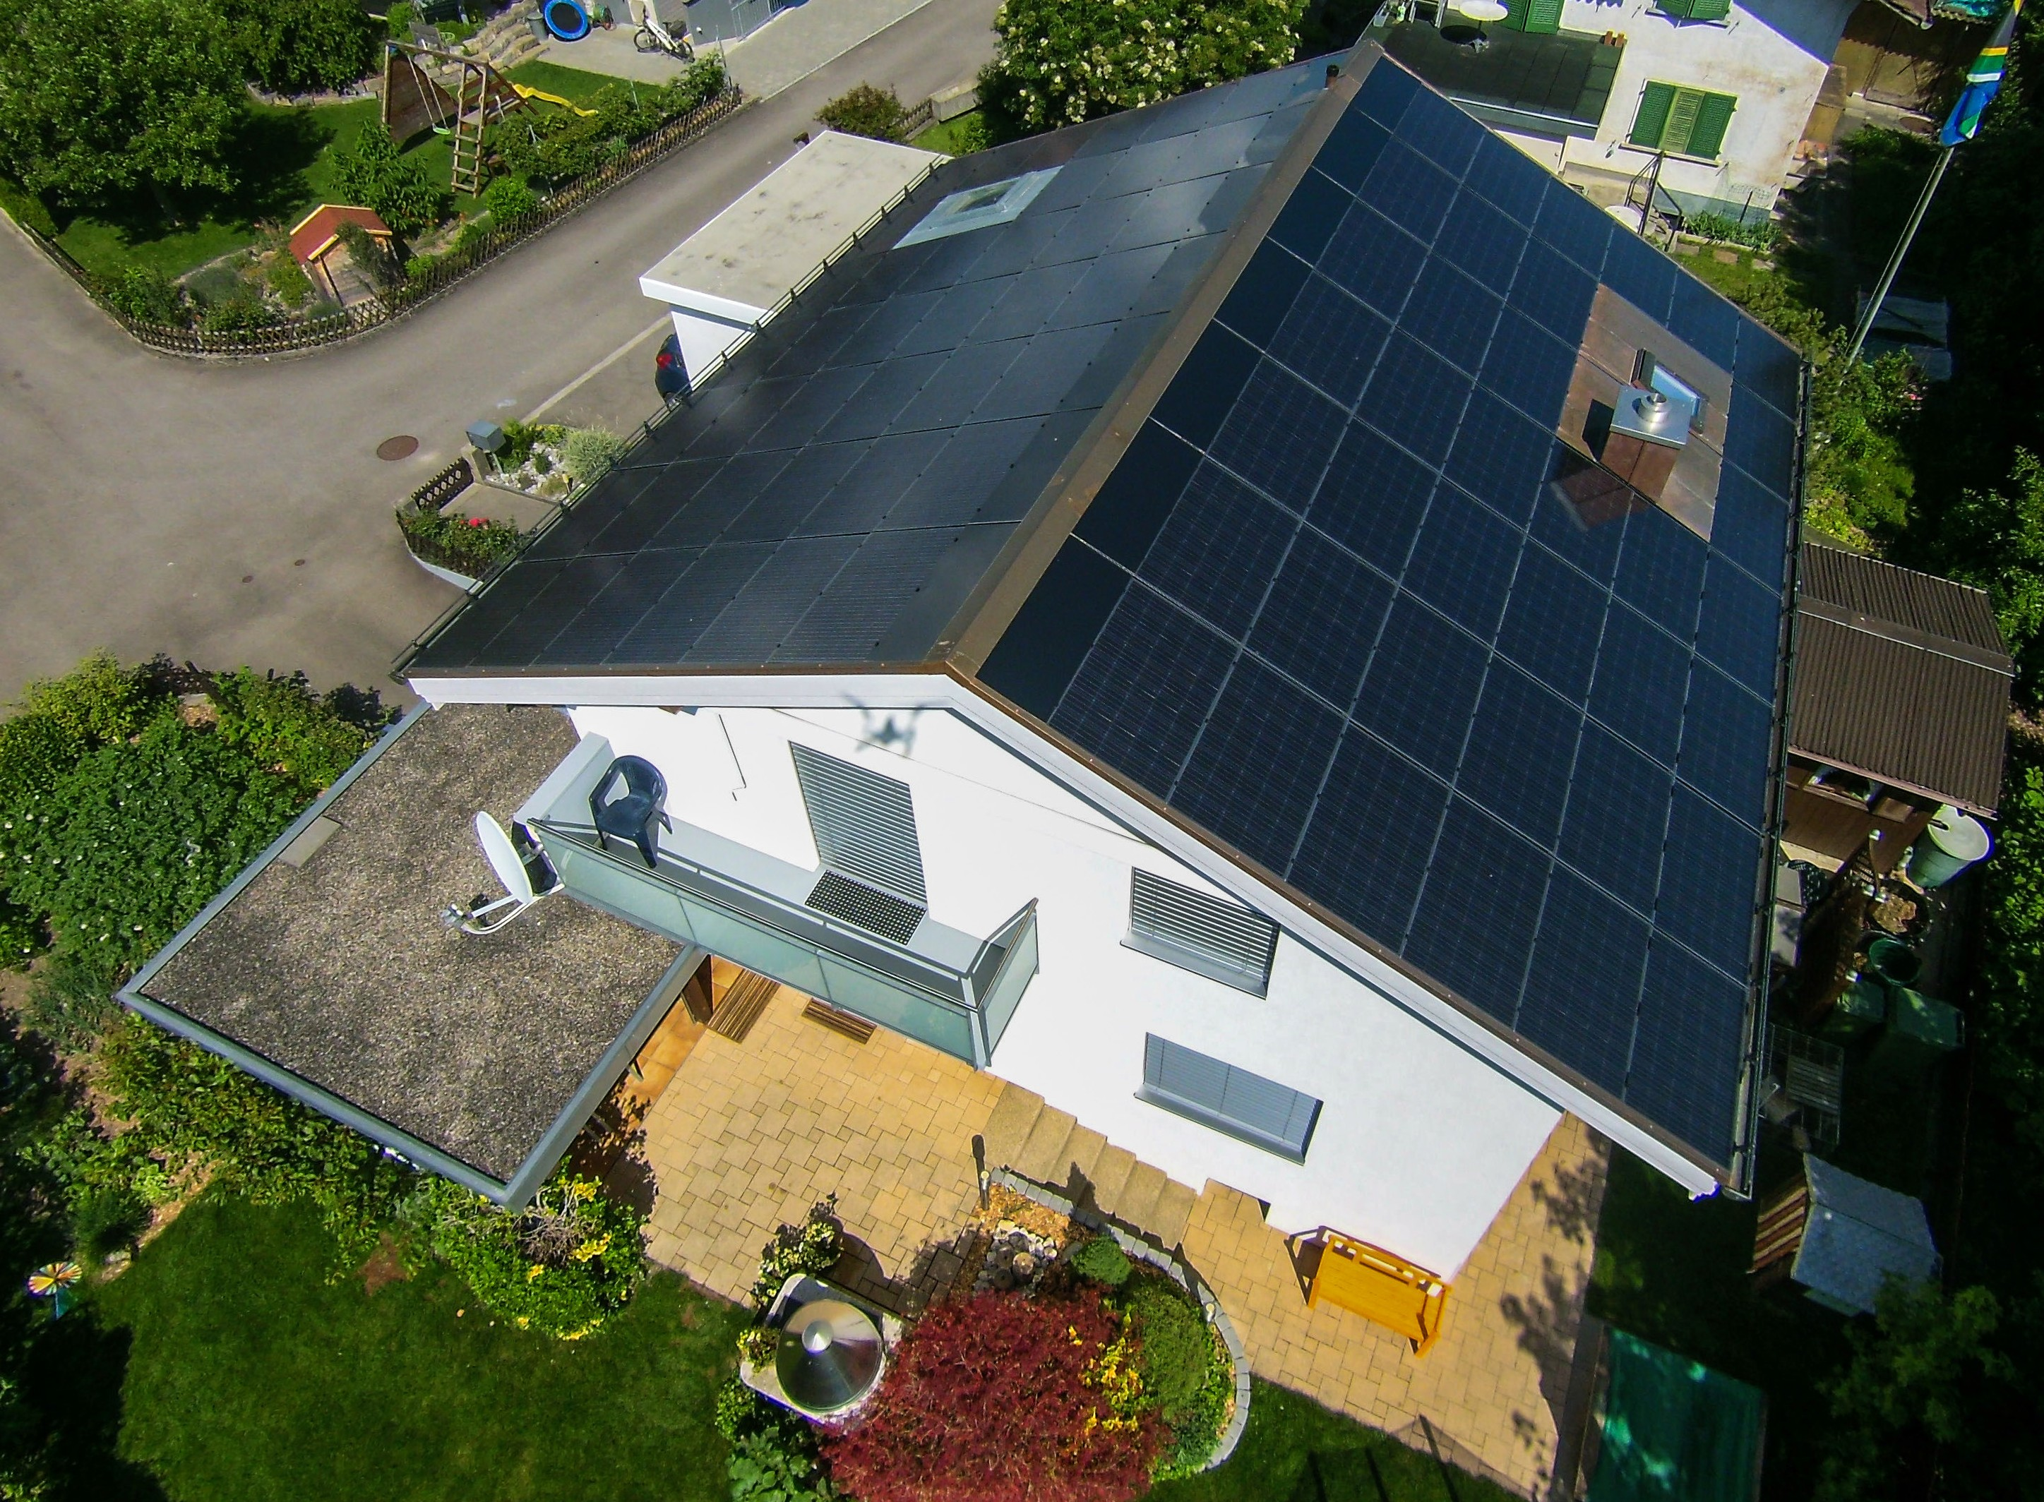
1
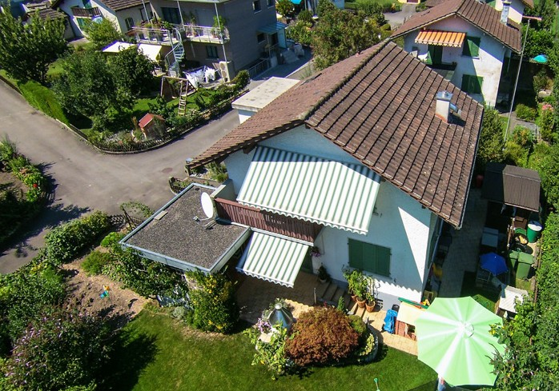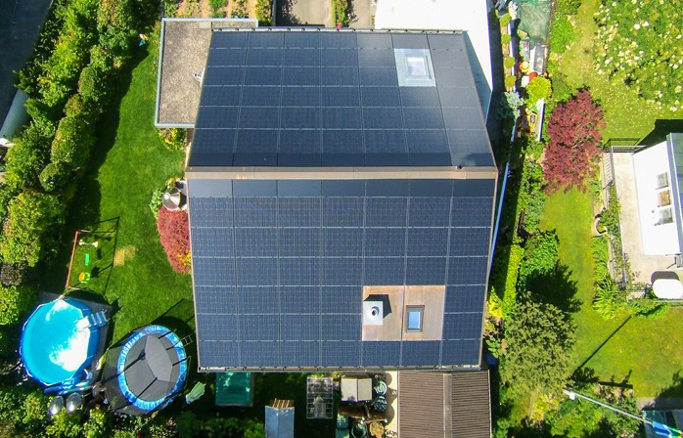2 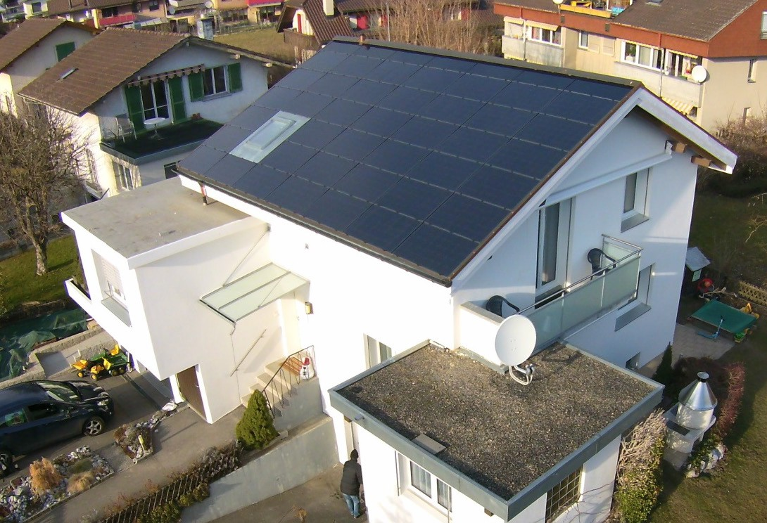
3 4

- Die 15 kW starke PV-Anlage erzeugt jährlich rund 19’000 kWh.
- Das Einfamilienhaus vor der Sanierung
- Die 15 kW starke PV-Anlage ist in das Südwest- und das Nordostdach ganzflächig integriert.
- Das EFH Luder in Uetendorf wurde 1956 erstellt und 1985 durch zwei seitliche Anbauten erweitert.

Schweizer Solarpreis 2017 | Prix Solaire Suisse 2017 | 45

